

金曜日
１
レムナントのための土台

とび箱をしたことはありますか？とび箱をうまくとびこえるには、力強く台を踏まないといけません。台が踏まれて下りて、はねあがる時に、かんたんにとびこえることができるように、足を踏むのです。レムナント共同体訓練場（RUTC）は、レムナントが、もっと遠く、もっと高く飛ぶことができるように、助ける土台です。

１．RUTCは生き方の土台です
よく「うちの子は整理整頓ができません」と悩みをうちあける母親たちがいます。RUTCでは、家庭、教会、学校生活でのがしやすい生き方の規律と霊的な部分を満たす役割をします。また、福音の中でいっしょに訓練を受けて、個人が自分で答えを受けるように手助けする役割をします。

２．RUTCは信仰の土台です
「祈りができません」と自分の心配をうちあけるお友だちがいます。まず神様のみことばをよく整理してみましょう。みことばが整理できれば、みことばが考えの中に根をおろして、祈りができます。もちろん、サタンは問題と傷という火矢をうって、みことばをみなのがすように❤策略を使います。RUTCは、レムナントがサタンの策略にだまされないで、みことばをきちんとにぎって祈れるように手助けする所です。

３．RUTCは伝道の土台です
パウロは福音を伝える方法に会堂戦略を使いました。パウロは、そこでみことば運動をしながら、弟子を探しました。パウロの会堂のように、RUTCは、全世界に福音を伝える弟子を訓練する所なのです。
❤策略：あることをさせるための悪がしこい手段


きょうのみことば

使徒19:8～10
それから、パウロは会堂
にはいって、三か月の間
大胆に語り、神の国に
ついて論じて、彼らを
説得しようと努めた。(8)



この時代にレムナントの土台であるRUTCを準備させてくださる神様に感謝します。
RUTCを通して、家庭、教会、学校でのがしている霊的な規律を備えることができます
ように。イエス･キリストのお名前によってお祈りします。アーメン
❁定刻祈りの点検：昼12時□―教会のために祈りましょう。夜9時―RUTCのために祈りましょう

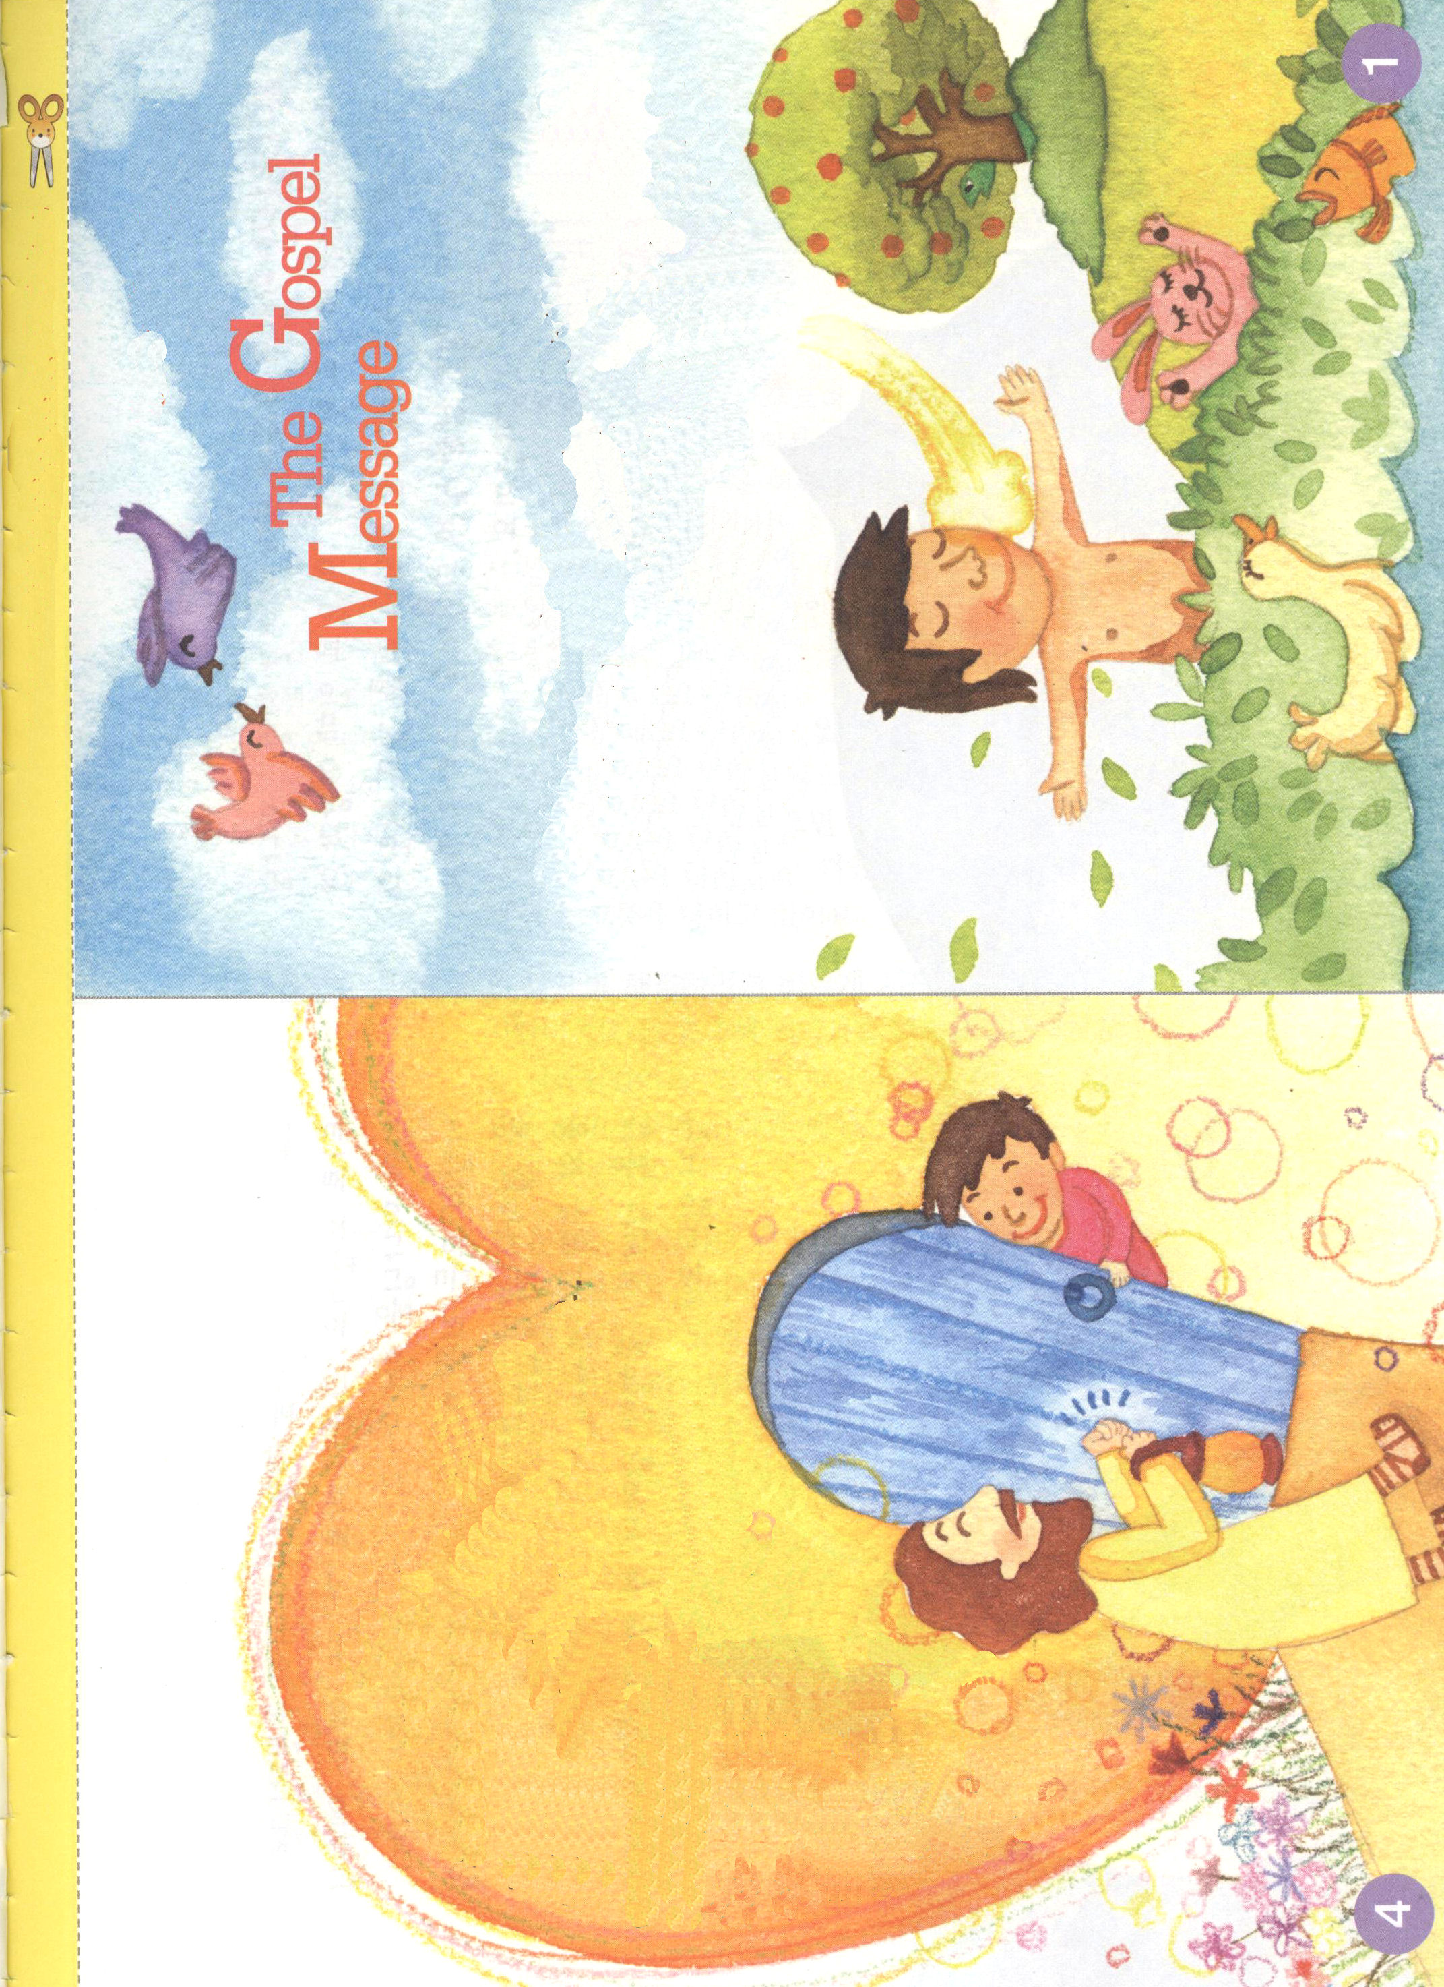
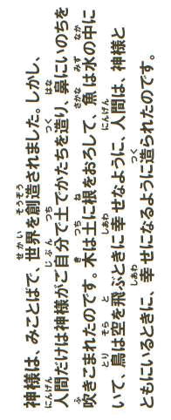

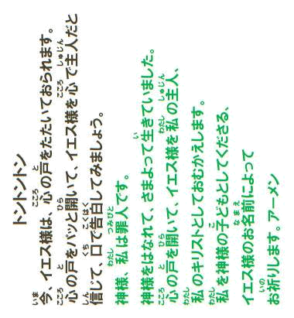

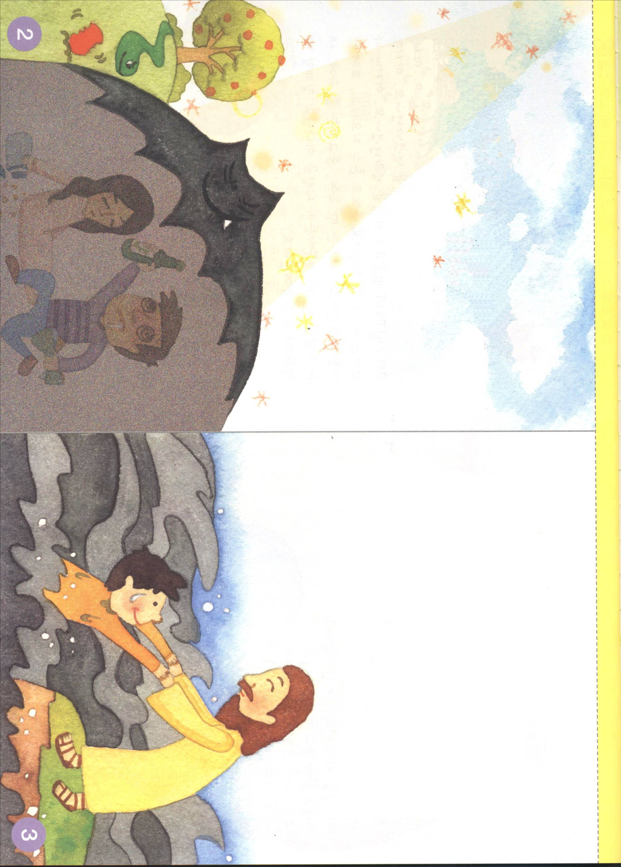

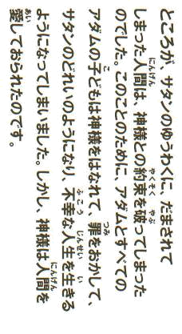

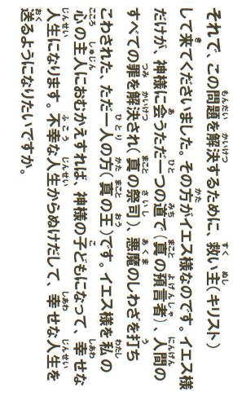

土曜日
２
すべての問題を解決する道

サトルはゴロゴロころがりながら言いました「お母さん、歯がすごく痛いよ」お母さんは、サトルをつれて、すぐに歯医者に行きました。お医者さんは、サトルの口の中をあちこち見て「サトルくんは、歯をちゃんとみがいているかな」とたずねました。サトルは、「うううん」と首をふりました。そうしたら、お医者さんが言いました。「食べたあと、歯みがきをしなかったら、虫歯になるしかないんだよ。歯みがきを一日3回、3分くらいするのを習慣にしなさい。そうすれば、虫歯にはならないよ」

１．すべての問題には原因があります
サトルのように、歯みがきをしなかったら、わからない間に、虫歯になっています。虫歯になったら、ものすごく痛くなります。そのように、世の中も虫歯のようにくさっていっています。世の人々は原因も知らずに続けて苦しみにあっているのです。

２．問題を解決する正しいスタートをしましょう
サタンに人間がゆうわくされて、善悪の知識の木から取って食べたあとから、この世の問題は始まりました。人間が神様からはなれて、罪の中でサタンのどれいのようになってから、人間と世の中は、のろわれて、終わりのない問題に押されるようになったのです。

３．問題を解決するただ一つの道に行きましょう
人間の問題を解決するために、いのちの光、みことばの光、希望の光としてイエス様がこの世に来てくださいました。イエス様はサタンの権威を完全にこわしてくださいました。神様に会う道を開いてくださいました。私たちの罪をすべてゆるしてくださって、天国の希望を味わわせてくださいます。この喜びのお知らせを私だけ知っているのではなく、人々に伝えるために私たちを呼ばれたのです。

きょうのみことば

創世記1:1～3
地は形がなく、何も
なかった。やみが大いなる
水の上にあり、神の霊は
水の上を動いていた。その
とき、神が「光よ。あれ。」
と仰せられた。すると光が
できた。(2～3)

真の預言者、真の祭司、真の王であるキリスト・イエスを送ってくださった神様に本当に感謝します。この光を伝える福音のエリートとして、世の中の問題に勝って、完全に勝利するレムナントの土台にならせてください。イエス様のお名前によってお祈りします。アーメン
❁定刻祈りの点検：昼12時□―教会のために祈りましょう。夜9時―RUTCのために祈りましょう

